Emparelhamento

Conjunto de arestas independentes.

Def: Seja G=(V,E) um grafo. Um emparelhamento M c E ‘e um subconjunto de arestas não-adjacentes.

Ex:

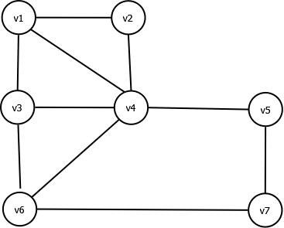

M = { (v1,v3); (v2,v4); (v6,v7) }

Obs:

* Vértices M-saturados: v1, v2, v3, v4, v6, v7
* Vértice M-não-saturado: v5

Def: Emparelhamento perfeito.

$$∃M⊂E \text{tal que }∀v∈V\text{, v é M-saturado}\text{.}$$

Def: Emparelhamento maximal

Se M não pode ser melhorado com acréscimo de uma aresta

C:\Users\Thales\SkyDrive\UFSCar\2014_Fall\Grafos\grafos\emparelhamento_maximal.png

M = { (v2, v3) }

Def: Emparelhamento máximo:

Se M é emparelhamento de tamanho máximo.

C:\Users\Thales\SkyDrive\UFSCar\2014_Fall\Grafos\grafos\emparelhamento_maximo.png

M = { (v1, v2), (v3, v4) }

Def: Caminho M-alternado

Todo caminho P em que arestas estão alternadamente em M e E-M

Def: Caminho M-aumentado

É um caminho M-alternado em que tanto a origem quanto o destino são M-não-saturados.

Teorema (Berge):

Um emparelhamento M é máximo se e somente se G não possui caminho M-aumentado.